PROJET 5
  - Sécurité périmétrique, Zero Trust et supervision SOC
Rapport technique de réalisation — AtlasCloud
La Plateforme_ | Cybersécurité | 2 novembre 2026

Laboratoire virtualisé sous Oracle VirtualBox : pfSense, Suricata IDS/IPS, Nginx/ModSecurity, OWASP Juice Shop, NetBird et Wazuh.
Périmètre : preuve de concept (PoC) académique. Les résultats décrits ci-dessous proviennent de tests effectués dans le laboratoire ; les recommandations de migration sont présentées séparément.

Synthèse exécutive
L’objectif est de construire une défense en profondeur : un pare-feu limite les flux réseau, un IDS/IPS détecte et bloque des événements ciblés, un WAF protège une application Web, NetBird limite les accès distants et Wazuh centralise les événements. Le laboratoire démontre une requête SQLi refusée en HTTP 403 par ModSecurity, puis visible dans Threat Hunting grâce à la règle Wazuh 100501 de niveau 10.
Brique | Rôle | Preuve obtenue
pfSense | Routage et contrôle des flux | LAN SOC-NET 192.168.100.1 ; routage fonctionnel
Suricata | IDS et IPS | Alerte ICMP SID 1000001 puis DROP
WAF | Protection HTTP | Requête normale HTTP 200 ; SQLi HTTP 403
NetBird | ZTNA / restriction des ports | TCP 8080 autorisé, TCP 22 refusé ; révocation testée
Wazuh | Supervision centralisée | Agent 001 actif ; règle 100501 visible

1. Contexte, objectifs et méthodologie
Le laboratoire AtlasCloud simule une infrastructure modeste, isolée du réseau de production, afin de vérifier des contrôles de sécurité complémentaires. Chaque sous-système est validé par un test observable et une capture. Les opérations offensives concernent exclusivement OWASP Juice Shop et le réseau virtuel de laboratoire.

1.1 Contraintes
Le poste Windows dispose de 16 Go de RAM et d’un stockage limité. L’appliance Wazuh utilisait initialement 8 Go de RAM ; le test a été réalisé à 6 Go avec Ubuntu Server à 2 Go, en laissant pfSense éteint pour la phase de collecte SOC. Le disque C: est resté proche de la saturation (environ 9 Go disponibles à la fin des vérifications). Cette contrainte empêche de présenter toutes les VM comme simultanément opérationnelles en régime permanent.

1.2 Matrice de tests
Test | Attendu | Résultat
Ping LAN | Communication entre Ubuntu et pfSense | Réussi
Règle IDS ICMP | Événement visible dans Suricata | Réussi
Règle IPS ICMP | Paquets bloqués | Réussi
HTTP normal | HTTP 200 via WAF | Réussi
SQLi de test | HTTP 403 | Réussi
Politique ZTNA | 8080 autorisé, 22 refusé | Réussi
Wazuh agent | Agent Ubuntu actif | Réussi
Corrélation SOC | Règle 100501 niveau 10 | Réussi

2. Architecture et adressage
Le réseau interne VirtualBox SOC-NET relie la LAN de pfSense à Ubuntu et, lors de la phase Wazuh, à une interface supplémentaire du serveur SOC. Les interfaces NAT servent à l’administration et aux téléchargements lorsque la passerelle pfSense est indisponible.
Équipement | Interface / adresse | Fonction
pfSense | LAN 192.168.100.1/24 ; WAN NAT | Pare-feu / Suricata
Ubuntu p5-client-01 | SOC-NET 192.168.100.10/24 ; NAT 10.0.3.15 | Juice Shop, WAF, agent Wazuh
Wazuh Server | SOC-NET 192.168.100.20/24 (eth0) ; NAT 10.0.2.15 (eth1) | Manager, Indexer, Dashboard
NetBird Ubuntu | 100.76.144.250 lors des tests ZTNA | Accès Zero Trust
NetBird Windows | 100.76.116.207 lors des tests ZTNA | Client distant

Schéma logique des flux validés :
Windows / NetBird --TCP 8080--> Ubuntu (Nginx + ModSecurity) --> Juice Shop
Ubuntu / Agent Wazuh --TCP 1514--> Wazuh Manager --> Indexer --> Dashboard
Ubuntu --ICMP--> pfSense LAN + Suricata (tests IDS/IPS)
Ce schéma représente les fonctions testées. Les expérimentations pfSense/Suricata et Wazuh n’ont pas nécessité de garder toutes les VM démarrées simultanément.

3. Déploiement pfSense et Suricata

3.1 Mise en réseau
Objectif. Créer une séparation simple entre le WAN VirtualBox et le LAN interne.
Réalisation. Déploiement de pfSense CE 2.9.0 avec interface WAN NAT, interface LAN SOC-NET et LAN 192.168.100.1/24 ; Ubuntu utilise 192.168.100.10/24.
ip -br addr
ip route
ping -c 3 192.168.100.1
Résultat observé. Les tests réseau et les accès HTTP sortants ont fonctionné lors de la phase initiale.

3.2 Suricata en IDS
Objectif. Détecter une activité réseau sans la bloquer.
Réalisation. Installation de Suricata avec Emerging Threats Open ; création d’une règle locale ICMP (SID 1000001) et test depuis Ubuntu.
Résultat observé. Une alerte ICMP est apparue dans Services > Suricata > Alerts, avec source 192.168.100.10 et destination 192.168.100.1.

3.3 Suricata en IPS
Objectif. Vérifier la capacité de blocage.
Réalisation. Activation temporaire du blocage pour la règle de test ; émission de nouvelles requêtes ICMP.
Résultat observé. La console a présenté des événements DROP ; le ping a échoué pendant le test. Le mode IDS a ensuite été rétabli.
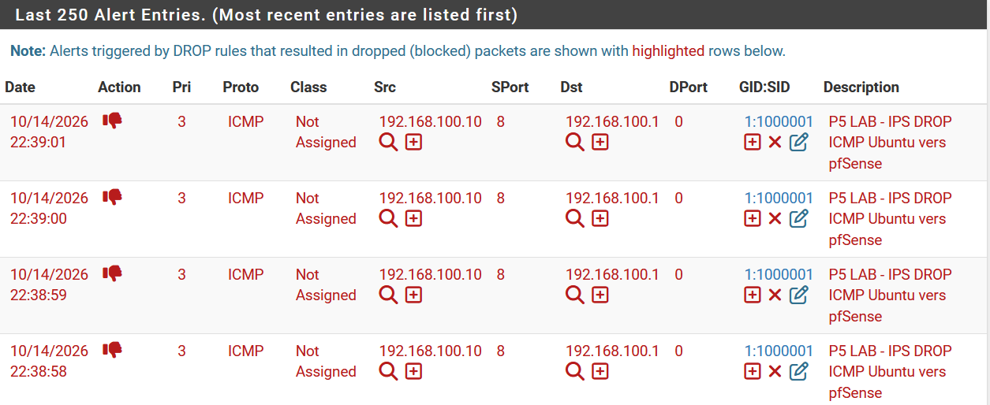
Figure 1 — Alertes Suricata en mode IPS : trafic ICMP bloqué (capture fournie).
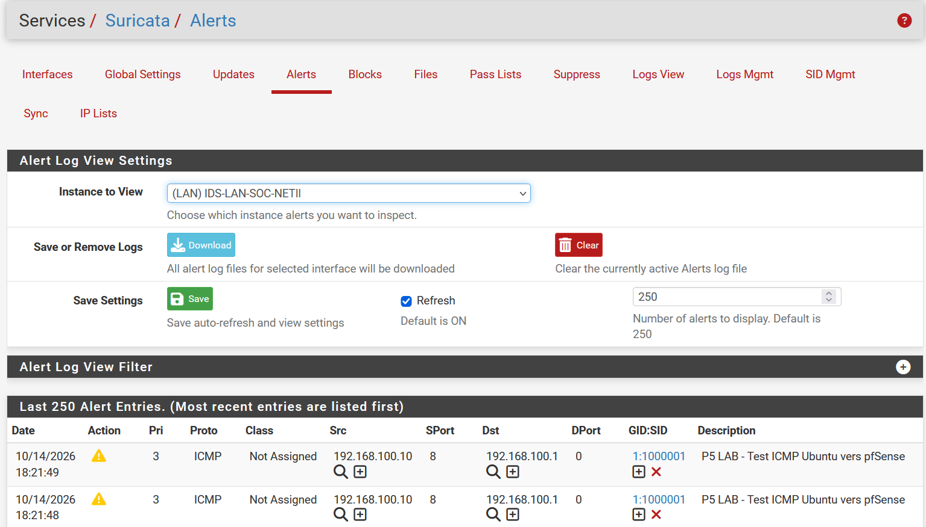
Figure 2 — Visualisation des alertes en mode IDS (capture fournie).

4. Déploiement du WAF Nginx / ModSecurity

4.1 Application et proxy
Objectif. Protéger une application Web volontairement vulnérable.
Réalisation. Déploiement Docker Compose avec OWASP Juice Shop et le conteneur owasp/modsecurity-crs:nginx sur un réseau bridge interne. Seul le WAF est publié sur le port 8080.
cd ~/projet5-waf
sudo docker compose up -d
sudo docker compose ps
curl -I http://127.0.0.1:8080/
Résultat observé. Juice Shop demeure disponible derrière le WAF (HTTP 200).
Principaux paramètres observés de la configuration :
BACKEND: http://juice-shop:3000
MODSEC_RULE_ENGINE: On
BLOCKING_PARANOIA: "1"
ANOMALY_INBOUND: "5"

4.2 Test de blocage SQLi
Objectif. Détecter et refuser une requête hostile sur notre application de laboratoire.
Réalisation. Envoi d’une requête contenant un motif d’injection SQL via le paramètre id.
curl -s -o /dev/null -w "HTTP %{http_code}\n" \
--get --data-urlencode "id=1' OR '1'='1" \
http://127.0.0.1:8080/
Résultat observé. HTTP 403 observé ; le journal d’audit JSON contient la règle 942100 (SQLi libinjection) et 949110 (blocage score 8 pour seuil 5).
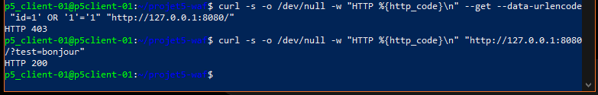
Figure 3 — Comparaison des réponses HTTP 403 et HTTP 200 (capture fournie).
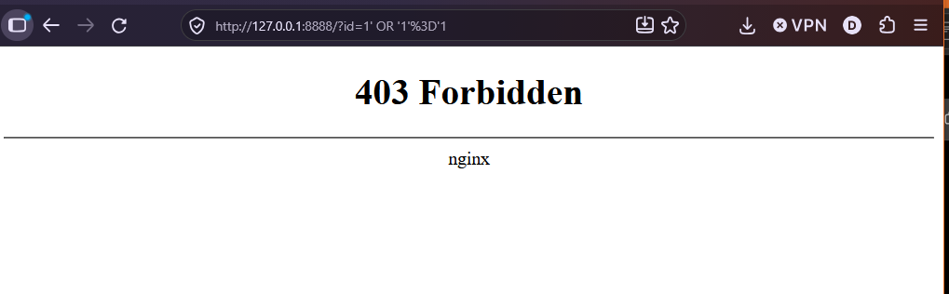
Figure 4 — Page 403 Forbidden renvoyée par Nginx (capture fournie).

4.3 Incident Docker et correctif
Objectif. Rétablir le service WAF après un redémarrage en boucle.
Réalisation. Le conteneur renvoyait « host not found in upstream juice-shop » ; la configuration de port NetBird devenue indisponible a été retirée temporairement puis la pile Compose recréée.
sudo docker compose logs --tail=40 waf
# Après sauvegarde du compose.yaml et retrait provisoire de la publication NetBird :
sudo docker compose down
sudo docker compose up -d
Résultat observé. Les deux conteneurs sont revenus en état Up ; HTTP 200 normal et HTTP 403 SQLi ont été revérifiés.
Limite : la publication temporaire locale 127.0.0.1:8080 ne remplace pas la politique ZTNA NetBird. Le retour d’Internet ou de pfSense est requis pour rétablir le peer NetBird et la publication associée.

5. Contrôle d’accès Zero Trust avec NetBird

5.1 Peers et groupes
Objectif. Restreindre l’accès au WAF aux utilisateurs autorisés.
Réalisation. Enregistrement des peers Windows et Ubuntu et création des groupes P5-Employees et P5-Servers. La politique P5-Allow-WAF autorise uniquement TCP 8080 ; la politique Default trop large a été désactivée.
Résultat observé. Le WAF est accessible sur 100.76.144.250:8080 alors que le port 22 n’est plus accessible par NetBird.
curl.exe -I --max-time 8 http://100.76.144.250:8080
Test-NetConnection 100.76.144.250 -Port 22
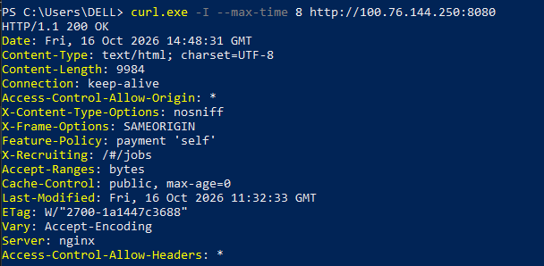
Figure 5 — Accès HTTP 200 au WAF via NetBird (capture fournie).
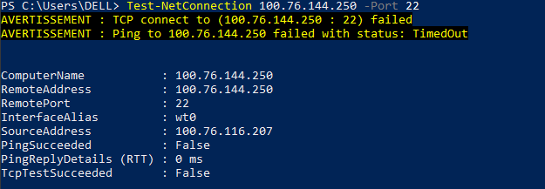
Figure 6 — Port SSH 22 inaccessible via NetBird après restriction (capture fournie).

5.2 Révocation
Objectif. Vérifier qu’une politique est effectivement appliquée.
Réalisation. Désactivation temporaire de P5-Allow-WAF, contrôle d’un timeout HTTP, puis réactivation.
Résultat observé. Accès accordé/refusé selon l’état de la politique. Cette validation porte sur la période où NetBird était connecté.

6. Déploiement du serveur Wazuh 4.14.9

6.1 Appliance et ressources
Objectif. Centraliser les journaux et visualiser les alertes.
Réalisation. Import de l’OVA Wazuh 4.14.9 dans VirtualBox. L’appliance embarque Manager, Indexer et Dashboard. La VM a ensuite été configurée à 6 Go RAM pour permettre le démarrage d’Ubuntu simultanément.
Résultat observé. Les trois services ont fini par afficher active ; le Dashboard a été ouvert depuis Windows via la redirection NAT 8443 → 443.
sudo systemctl is-active wazuh-manager wazuh-indexer wazuh-dashboard
# active / active / active
Un délai de démarrage initial de 45 secondes provoquait un timeout sur le Manager. Un override systemd l’a porté à 180 secondes :
[Service]
TimeoutStartSec=180s

6.2 Réseau SOC-NET
Objectif. Connecter directement le serveur SOC et Ubuntu sans pfSense.
Réalisation. Ajout de l’interface VirtualBox interne sur Wazuh. L’interface eth0 reçoit 192.168.100.20/24 ; eth1 conserve l’adresse NAT 10.0.2.15/24.
Résultat observé. Ping Ubuntu → Wazuh réussi ; accès SSH Windows conservé sur 127.0.0.1:2223.
[Match]
Name=eth0
[Network]
DHCP=no
Address=192.168.100.20/24
LinkLocalAddressing=no

6.3 Agent Ubuntu
Objectif. Enregistrer une source externe dans le Manager.
Réalisation. Installation du paquet wazuh-agent_4.14.9-1_amd64.deb depuis Windows vers Ubuntu via SCP, l’accès Internet d’Ubuntu étant indisponible sans pfSense.
Résultat observé. Agent ID 001 « p5-client-01 » 192.168.100.10 affiché Active dans le Dashboard.
scp -P 2222 wazuh-agent_4.14.9-1_amd64.deb p5_client-01@127.0.0.1:~/
sudo WAZUH_MANAGER='192.168.100.20' WAZUH_AGENT_NAME='p5-client-01' dpkg -i ./wazuh-agent_4.14.9-1_amd64.deb
sudo systemctl enable --now wazuh-agent
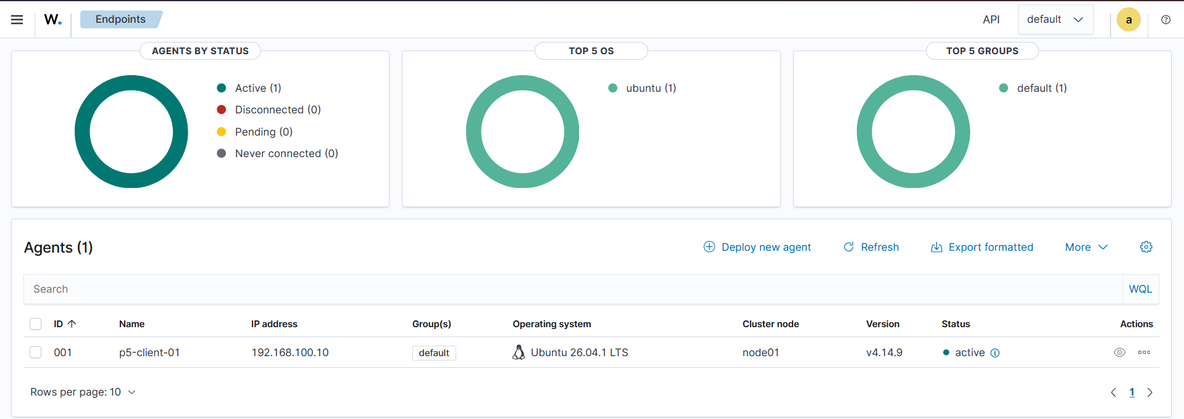
Figure 7 — Agent Ubuntu « p5-client-01 » actif dans Wazuh (capture fournie).

7. Collecte Docker et détection Wazuh 100501

7.1 Collecte
Objectif. Transférer les événements ModSecurity vers le Manager.
Réalisation. Identification du pilote Docker json-file et du fichier *-json.log du conteneur p5-waf. Ajout d’une source localfile de format json à la configuration de l’agent Ubuntu.
Résultat observé. Le journal de l’agent indique « Analyzing file » sur le chemin Docker sélectionné ; une nouvelle SQLi a généré HTTP 403.
sudo docker inspect p5-waf --format '{{.LogPath}}'
# Dans /var/ossec/etc/ossec.conf sur Ubuntu :
<localfile>
<log_format>json</log_format>
<location>/var/lib/docker/containers/ID/ID-json.log</location>
</localfile>
Attention : ID correspond à l’identifiant concret du conteneur. Ce chemin peut changer après sa recréation ; l’usage d’un chemin persistant ou d’une collecte dédiée est recommandé pour la version pérenne.

7.2 Règle personnalisée
Objectif. Transformer le message Docker contenant 942100 en alerte SOC.
Réalisation. Ajout d’une règle locale sur le Manager Wazuh à partir du champ log de l’enveloppe JSON Docker.
Résultat observé. Dans Threat Hunting, l’alerte personnalisée 100501, niveau 10, apparaît pour l’agent p5-client-01.
<group name="projet5,modsecurity,sqli,">
<rule id="100501" level="10">
<decoded_as>json</decoded_as>
<field name="log" type="pcre2">942100</field>
<description>Projet 5 - Injection SQL detectee par ModSecurity CRS 942100</description>
</rule>
</group>
sudo systemctl restart wazuh-manager
sudo grep '"id":"100501"' /var/ossec/logs/alerts/alerts.json | tail -n 1
Preuve supplémentaire fournie dans la conversation : horodatage 2026-11-01T10:37:15.632+0000, règle 100501, level 10, agent 001, IP 192.168.100.10 et message « Projet 5 - Injection SQL detectee par ModSecurity CRS 942100 ». La capture de Threat Hunting correspondant à ce test n’était pas incluse dans le DOCX transmis ; elle est à joindre à la version définitive du rapport.
Portée exacte de la règle : elle recherche la chaîne 942100 dans le champ log. Pour un déploiement durable, filtrer aussi le type de journal, les champs de la transaction et le contexte précis du WAF afin de réduire les correspondances involontaires.

8. Résultats, preuves et limites
Brique | Résultat mesuré | Limite / précaution
Suricata | Alerte et DROP ICMP | Scénario de règle locale ; couverture ET Open non exhaustive
WAF | HTTP 200 / 403 et journal 942100 | Scénario SQLi unique dans Juice Shop
NetBird | TCP 8080 oui, TCP 22 non ; révocation | Management déconnecté lorsque pfSense est éteint
Wazuh | Agent actif, règle 100501 niveau 10 | Chemin Docker lié à l’ID de conteneur
Ressources | Wazuh et Ubuntu simultanés | pfSense éteint pour le SOC, 16 Go RAM et disque C: contraint

9. Proposition de migration et d’amélioration
Cette section est une proposition d’évolution, non une preuve d’implémentation. Une migration de six mois peut être structurée en : inventaire/risques, conception réseau et identité, déploiement pilote, centralisation et alertes, renforcement et recette, documentation et transfert. Les coûts devront être chiffrés selon le périmètre, les licences, l’hébergement, l’exploitation et les contraintes de l’organisation ; aucun budget final n’est affirmé sans inventaire ni devis.
Période | Activités proposées | Livrable
M1 | Inventaire des actifs, risques, exigences | Cartographie et dossier de risques
M2 | Segmentation et règles firewall | Matrice de flux
M3 | IDS/IPS et WAF en préproduction | Recette de sécurité
M4 | Accès Zero Trust et IAM | Politiques et tests de révocation
M5 | SIEM, collecte et détection | Règles, dashboards, rétention
M6 | Tests, documentation et transfert | PV de recette et guide d’exploitation

10. Démonstration de soutenance (5 minutes)
1. Présenter le schéma et expliquer les flux. 2. Afficher la requête normale HTTP 200. 3. Répéter la requête SQLi de laboratoire et montrer HTTP 403. 4. Afficher l’audit ModSecurity avec 942100 et 949110. 5. Montrer l’agent Wazuh Active et l’alerte 100501 dans Threat Hunting. 6. Utiliser les captures Suricata et NetBird pour les tests déjà validés, sans démarrer toutes les VM simultanément.

11. Annexes : commandes de vérification
# État des services Wazuh
sudo systemctl is-active wazuh-manager wazuh-indexer wazuh-dashboard
# État agent / source Docker
sudo systemctl is-active wazuh-agent
sudo grep 'Analyzing file' /var/ossec/logs/ossec.log | tail -n 3
# Tests WAF
curl -I http://127.0.0.1:8080/
curl -s -o /dev/null -w "HTTP %{http_code}\n" --get --data-urlencode "id=1' OR '1'='1" http://127.0.0.1:8080/
# Journaux et visibilité
a=sudo; sudo docker compose logs --tail=10 waf
sudo grep '"id":"100501"' /var/ossec/logs/alerts/alerts.json | tail -n 1

12. Captures encore souhaitables pour le dossier final
Priorité haute : capture Threat Hunting avec l’alerte 100501 visible, déjà envoyée dans la conversation mais absente de la pièce jointe ; capture du détail JSON de cette alerte (source, niveau, règle, date). Priorité moyenne : screenshot du journal d’audit ModSecurity affichant 942100 et 949110, configuration Compose finale, configuration local_rules.xml, politique NetBird P5-Allow-WAF et plan d’adressage pfSense. Le rapport et le diaporama restent éditables pour insertion de ces éléments.

Conclusion
Le PoC AtlasCloud valide des mécanismes complémentaires de prévention et de détection. Les essais réalisés montrent un filtrage contrôlé, des alertes et blocages Suricata, une protection SQLi effective par ModSecurity, un accès distant limité via NetBird et une centralisation dans Wazuh. La principale réussite est une alerte de niveau 10, règle 100501, issue des journaux du WAF et visible dans Threat Hunting. Les ressources du poste et la pérennisation de la collecte demeurent les principaux points d’amélioration.

